OpenOffice.org Writer – tabulky, grafické objekty

Vložení tabulky

Tabulka se vkládá po rozbalení nabídky Vložit → Tabulka:

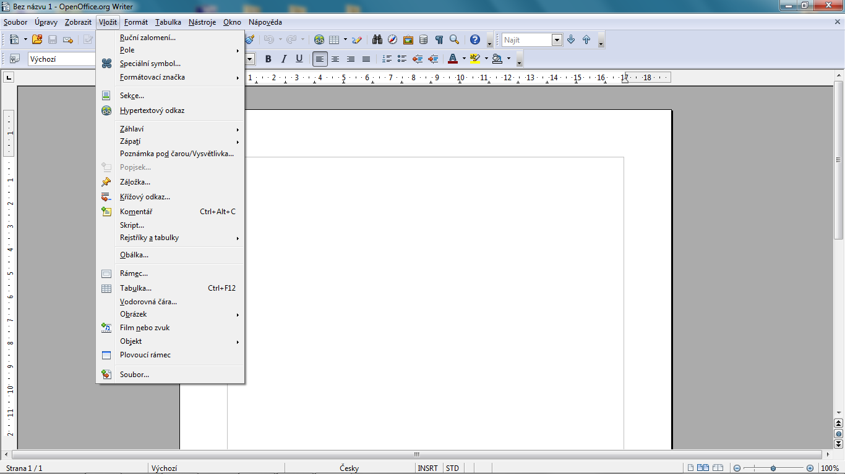

Po kliknutí na volbu Tabulka se zobrazí následující dialogové okno:

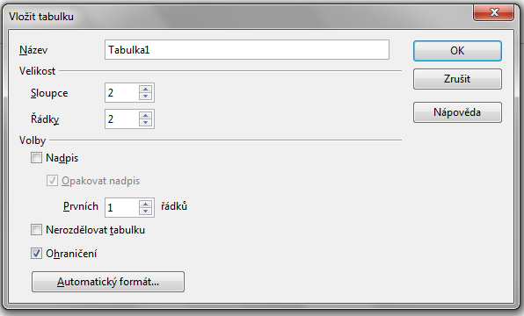

Zde můžeme nastavit zejména počet řádků a sloupců a viditelnost ohraničení tabulky (pokud zatržítko není zatržené, ohraničení tabulky není při náhledu a tisku viditelné).

Jakmile vložení tabulky potvrdíme tlačítkem OK, tabulka se vloží do dokumentu a zobrazí se panel k dalšímu formátování vložené tabulky:

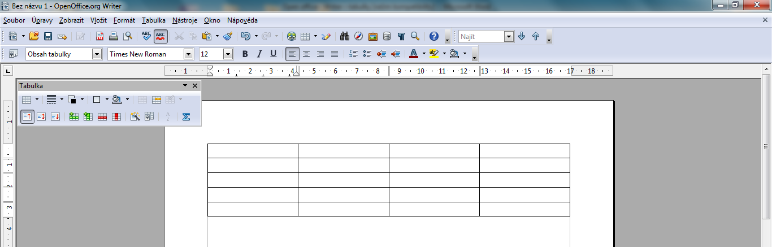

změna velikosti styl barva ohraničení barva sloučit rozdělit
tabulky čáry čáry pozadí buňku/y buňku/y

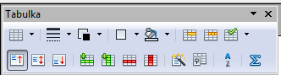
zarovnání textu seřazení dat
v buňce (nahoru, v tabulce
na střed, dolů)
součet

vložení řádku odstranění řádku automatický vlastnosti
nebo sloupce nebo sloupce formát tabulky

Ikona Automatický formát nabízí spoustu již předdefinovaných vzhledů tabulek. Pokud nám však žádný nevyhovuje, můžeme si vytvořit svůj vlastní.

Formátování tabulky, které nelze provést přímo pomocí panelu nástrojů Tabulka, lze provádět pomocí dialogového okna, které se otevře po kliknutí na ikonu Vlastnosti tabulky:

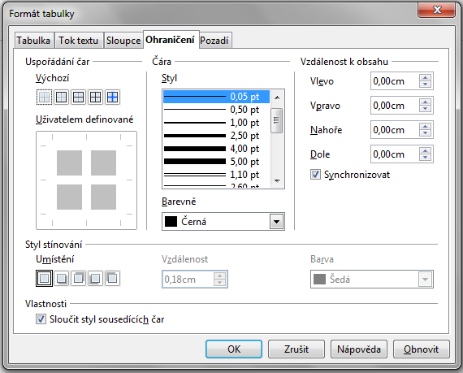

Zde můžeme nastavit kromě jiného i ohraničení, což je pravděpodobně nejčastější využití tohoto dialogu.

Další práce s tabulkami je velmi podobná práci v MS Wordu.
Vkládání a formátování grafických objektů

Pro vložení obrázku klikneme na nabídku vložení a vybereme volbu Obrázek. Zde dále vybíráme z možností Ze souboru nebo Skenovat. Při volbě Ze souboru musíme vyhledat cestu k obrázkům, které jsou v počítači uloženy:
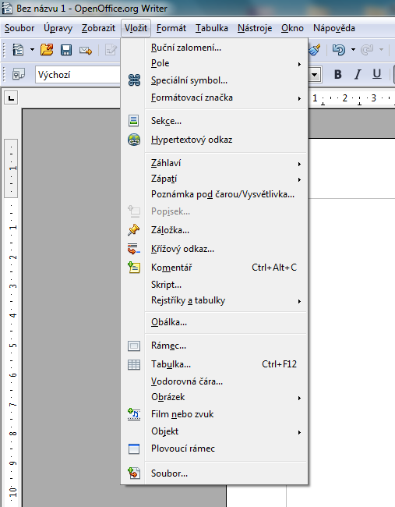

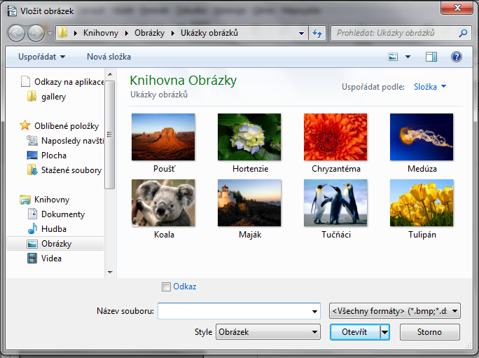

Po vložení obrázku jej můžeme formátovat buď pomocí panelu nástrojů, který se zobrazí ihned po vložení obrázku, nebo pomocí dialogového okna, které se zobrazí po kliknutí na ikonu Ze souboru:
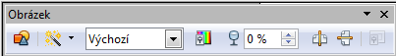

ikona Ze souboru

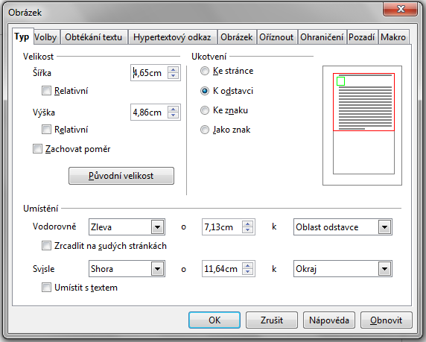

Práce s obrázky je opět velmi podobná práci v MS Wordu.

Pokud chceme vkládat jiný grafický objekt, např. čáru, šipku, obrazec atd., klikneme na ikonu Zobrazit kreslící funkce. Ve spodní části obrazovky se zobrazí panel nástrojů, pomocí kterého můžeme tyto objekty vložit (nakreslit). Součástí tohoto panelu je i ikona pro vkládání WordArtu, který se však v OpenOffice.org Writer nazývá Písmomalba:

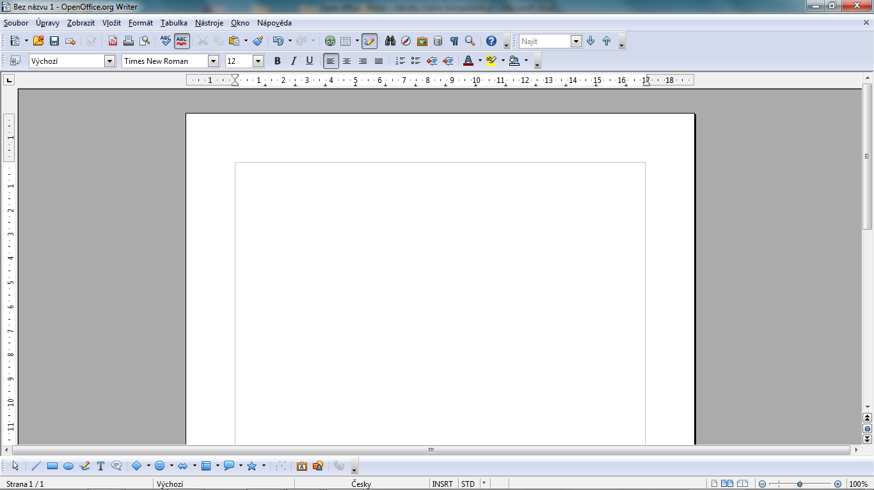

obdélník čára od bubliny tvary vývojové hvězdy
ruky symbolů diagramy
galerie
návrat do písmomalby
režimu
kurzoru ze souboru

plastičnost
(3D)
čára elipsa text základní blokové bubliny body
tvary šipky

Všechny vložené objekty se dají formátovat pomocí pravého tlačítka myši.

Úkol: vytvoř tabulku podle zadání a uprav ji podle následujících pokynů

Postup: 1. Při zapínání počítače spusť alternativní operační systém Linux a přihlas se.
2. Na ploše najdi ikonu programu OpenOffice.org a spusť jej. Otevři textový
dokument.
3. Pomocí Galerie písmomalby vlož nadpis Rozvrh hodin, vhodně jej uprav a zarovnej na střed.
4. Pod nadpis vlož tabulku, která bude mít 6 řádků a 9 sloupců, ohraničení bude viditelné.
5. Uprav pomocí vodorovných a svislých čar výšku řádků a šířku sloupců tak, aby jednotlivé buňky měly přibližně čtvercový tvar.
6. Do prvního sloupce napiš od 2. řádku názvy dnů v týdnu, do prvního řádku od 2. sloupce čísla vyučovacích hodin (1.–8.). Do volné první buňky napiš svou třídu. Písmo uprav na Arial, tučné, velikost 16.
7. Do dalších buněk vepiš svůj rozvrh písmem Arial, tučné, velikost 14. Text zarovnej výškově i stranově na střed.
8. Změň pozadí v jednotlivých buňkách tak, aby každý předmět měl svou barvu. Svou barvu budou mít i čísla hodin a dny v týdnu. Bez pozadí budou jen prázdné buňky.
9. Uprav ohraničení tak, aby vnější ohraničení bylo silnější a první řádek a první sloupec byl od ostatních oddělen dvojitou čarou.
10. Pod tabulku vlož vhodný obrázek a zarovnej jej na střed.
11. Dokument pojmenuj svým jménem a ulož do složky s názvem úkolu na server.
12. Hotovou práci si zkontroluj.

Příklad správného řešení (dvojité čáry v tabulce nejsou v náhledu zobrazeny úplně správně):

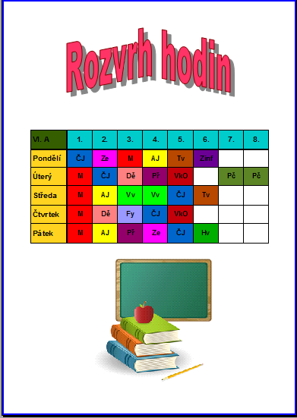
Škola: Základní škola Trávníky Otrokovice, příspěvková organizace
Číslo projektu: CZ.1.07/1.4.00/21.2637
Název výukového materiálu: OpenOffice.org Writer – tabulky, grafické objekty
Autor: Mgr. Eva Horňáková
Vytvořeno: 13. 6. 2012
Ročník: 6.
Vzdělávací oblast: Informační a komunikační technologie
Vzdělávací obor: Základy informatiky
Tematický okruh: Zpracování a využití informací
Téma: Práce s textovým editorem
Pomůcky: počítač, dataprojektor
Anotace: Pracovní list seznamuje žáky s textovým procesorem OpenOffice.org Writer, s jeho možnostmi a funkcemi. Ukazuje tento program jako bezplatnou alternativu k programu MS Word, poukazuje na společné znaky i odlišnosti mezi oběma programy. Pomocí tohoto pracovního listu se žáci naučí základní operace v programu OpenOffice.org Writer (formátování písma, práce ve sloupcích, vkládání odrážek, číslování, záhlaví a zápatí). Žáci se zde také učí pracovat v alternativním operačním systému Linux. Součástí pracovního listu je i úkol na procvičení učiva včetně ukázky správného řešení.

Tato práce je šířena pod licencí CC BY-SA 3.0. Odkazy a citace jsou platné k datu vytvoření této práce.
Texty jsou vlastní originální tvorbou autora.
Všechny objekty použité k vytvoření tohoto materiálu jsou součástí softwaru OpenOffice.org.

